

Ministero dell’Istruzione

ISTITUTO D’ISTRUZIONE SUPERIORE “LEONARDO DA VINCI”
Codice Fiscale 81004790143
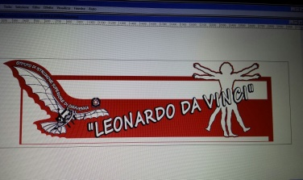 | Licei Scientifico, Scienze Umane, Linguistico, Sportivo  Istituti Tecnici A.F.M. e C.A.T.  Via Bottonera, 21 - 23022 CHIAVENNA (Sondrio) - Tel. 034332750  e-mail: sois00600d@istruzione.it - itet.licei@gmail.com - e-mail pec: sois00600d@pec.istruzione.it sito web: www.davincichiavenna.edu.it

DOCUMENTAZIONE NUOVI ISCRITTI

I NUOVI ISCRITTI DEVONO CONSEGNARE IN SEGRETERIA:
- ATTESTATO DI LICENZA MEDIA COMPLETO DI TUTTE LE CERTIFICAZIONI INVALSI
- 2 FOTO FORMATO TESSERA
- CERTIFICATO DI VACCINAZIONE

LA SEGRETERIA CONSEGNA:
- BOLLETTINO PER VERSAMENTO CONTRIBUTO D’ISTRIZUIONE € 100,00 (2° FIGLIO € 75,00 – ECC.)
- LIBERATORIA PER IMMAGINI (DA RESTITUIRE FIRMATA)
- LIBERATORIA PER USCITE SUL TERRITORIO (DA RESTITUIRE FIRMATA)
- INFORMATIVA SUL TRATTAMENTO DEI DATI (DA CONSERVARE IN FAMIGLIA)

